Совместный проект Минфина России и Всемирного банка
"СОДЕЙСТВИЕ ПОВЫШЕНИЮ УРОВНЯ
ФИНАНСОВОЙ ГРАМОТНОСТИ НАСЕЛЕНИЯ
И РАЗВИТИЮ ФИНАНСОВОГО ОБРАЗОВАНИЯ
В рОССИЙСКОЙ ФЕДЕРАЦИИ»
Исследование «Изучение степени соответствия существующих норм и сложившейся практики раскрытия информации уровню подготовленности и потребностям российских потребителей финансовых услуг с разработкой практических предложений по совершенствованию регулирования и деловой практики в этой сфере»

Программа круглого стола
«Совершенствование норм и улучшение сложившейся деловой практики
в сфере раскрытия информации потребителям финансовых услуг»

25 апреля 2016 г., понедельник  конференц-зал  Московской биржи  (Москва, ул. Воздвиженка, д.4/7, стр.1)  Время проведения: 9.30-16.00  Регистрация участников с 9.00 | 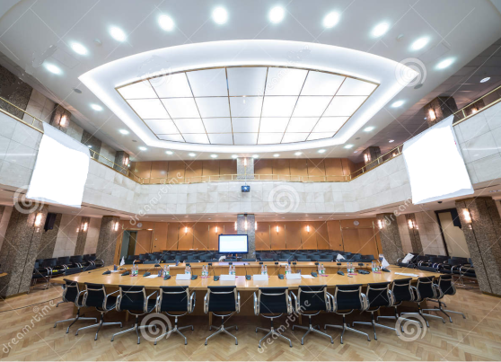

9.30-13.00. Пленарное заседание

Вводная информация и открытие
9.30-9.40
Об исследовании: цели, задачи и предварительные результаты
П.Э. Кирюхов, ректор АНО «ИДПО МФЦ», руководитель экспертной группы исследования

Приветственное слово
9.40-9.50
Представитель Минфина России (уточняется)

Доклады:
9.50-10.10
Деятельность Роспотребнадзора по защите прав потребителей в финансовой сфере: рассмотрение обращений, контрольные мероприятия, информирование потребителей.
О.В. Прусаков, начальник Управления защиты прав потребителей Роспотребнадзора
10.10-10.30
Деятельность Банка России в области защиты прав потребителей финансовых услуг.
П.В. Петров, заместитель начальника Управления анализа финансовых услуг и административных процедур Службы Банка России по защите прав потребителей финансовых услуг
10.30-10.45
Независимый мониторинг защиты прав потребителей финансовых услуг.
Д.Д. Янин, председатель правления Международной конфедерации обществ потребителей (КонфОП)
10.45-11.00
Регулятивные требования и сложившаяся деловая практика раскрытия информации потребителям финансовых услуг в России. Положение дел и как достичь баланс интересов потребителей, финансовых организаций и государства.
Р.А. Кокорев, экономический факультет МГУ имени М.В. Ломоносова, ведущий эксперт исследования
11.00-11.20
Исследование передовых международных и зарубежных практик и нормативных требований в сфере раскрытия информации потребителям финансовых услуг. Какой опыт может быть актуален для России?
Д. Джанджгава, EQS Group, ведущий эксперт исследования
11.20-11.40 Обсуждение докладов пленарного заседания. Свободная дискуссия.

11.40-12.00 Кофе-брейк

12.00-13.30 – СЕССИЯ 1. Проблемы раскрытия информации
потребителям массовых финансовых услуг и пути их решения в банковской, страховой и микрофинансовой сферах, а также в деятельности
платежных агентов
12.00-12.15
Актуальные проблемы потребителей банковских услуг и предложения
по совершенствованию нормативно-правового регулирования
по раскрытию информации банками
своим клиентам
Ю.А. Данилов, экономический факультет МГУ им. М.В. Ломоносова,
ведущий эксперт исследования
12.15-12.30
Раскрытие информации потребителям страховых услуг:
проблемы и предложения по улучшению норм, а также сложившейся
деловой практики
И.А. Кидяев, вице-президент АНО «ИДПО МФЦ», ведущий эксперт исследования

12.30-13.10
Проблемы и пути их решения в сфере раскрытия информации
клиентам микрофинансовых организаций
И.А. Кидяев, вице-президент АНО «ИДПО МФЦ», ведущий эксперт исследования
Ю.В. Комиссарова, советник по правовым вопросам СРО «МиР»,
ведущий эксперт исследования
13.10-13.30
Платежные агенты и проблемы раскрытия информации для потребителей
их услуг. Как платежному агенту стать «прозрачнее» перед своими клиентами?
Ю.В. Комиссарова, советник по правовым вопросам СРО «МиР»,
ведущий эксперт исследования
13.30-14.30 Обед

130

14.30-16.00 – СЕССИЯ 2. Раскрытие информации потребителям
финансовых услуг на рынке ценных бумаг и в сфере
коллективных инвестиций: проблемы и пути решения
14.30-14.50
Раскрытие информации для своих клиентов профессиональными участниками рынка ценных бумаг (в части брокерских услуг и ДУ): нормы, практика и экспертные предложения
Ю.А. Данилов, экономический факультет МГУ имени М.В. Ломоносова,
ведущий эксперт исследования
14.50-15.20
Трудности для потребителей услуг негосударственных пенсионных фондов
с точки зрения раскрытия информации НПФами о себе и пенсионных продуктах. Возможности совершенствования нормативного регулирования
и профессиональных стандартов (подходов)
Р.А. Кокорев, экономический факультет МГУ имени М.В. Ломоносова,
ведущий эксперт исследования
15.20-15.40
Какие проблемы испытывают пайщики российских ПИФов
в области раскрытия информации? Экспертные оценки и предложения
для нормативного регулирования и рыночной практики
Р.А. Кокорев, экономический факультет МГУ имени М.В. Ломоносова,
ведущий эксперт исследования
15.40-16.00 – Обсуждение сессионных докладов и подведение итогов
круглого стола

